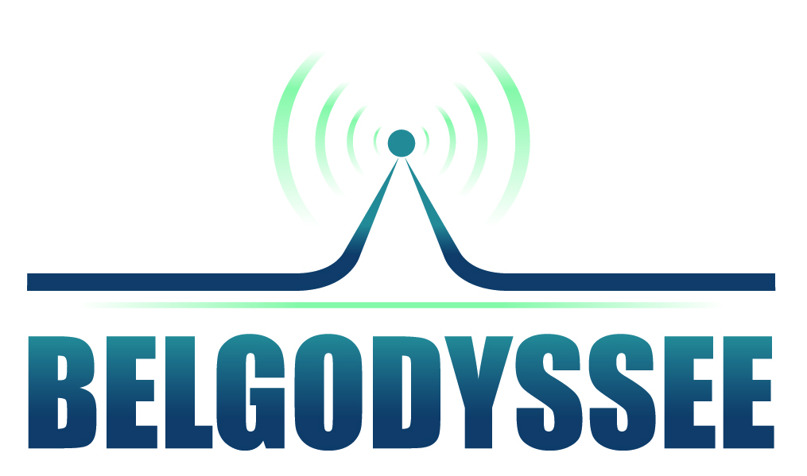

Kandidaatsdossier 2021
Jonge journalisten over de taalgrenzen heen

Gegevens
Naam, Voornaam
Geboortedatum
Hogeschool/Universiteit
Studiejaar
Richting
Adres (straat, nr., bus)
Postcode
Plaats
Gsm-nr.
E-mailadres
Twitter-ID

Motivering voor deelname aan Belgodyssee (max. 1500 tekens)

Leg uit waarom je aan de Belgodyssee-wedstrijd wenst deel te nemen.

De deelnemers doen uitdrukkelijk afstand van hun recht op het imago in verband met foto’s en video’s die tijdens de selectieprocedure, de wedstrijd en de prijsuitreiking van hen gemaakt wordt, tegelijk doen de deelnemers aan de Koning Boudewijnstichting, het Prins Filipfonds en de partners van de wedstrijd afstand van alle auteursrechten en naburige rechten voor het gebruik van hun imago, van foto’s en video’s die ze zelf in het kader van de wedstrijd gemaakt hebben.

Handtekening
Naam, Voornaam (in HOOFDLETTERS)
Handtekening
Datum

Naar vanbunder.k@kbs-frb.be via WE TRANSFER opsturen met de gevraagde bijlagen zoals vermeld in het reglement (CV, 1 artikel van 1500 tekens dat al dan niet gepubliceerd is en facultatief: reeds gerealiseerde audio/videoreportages)
uiterlijk op 04/10/2021.

